**INTERAKSI MANUSIA KOMPUTER**



**APLIKASI MUSICGO**

**Disusun oleh:**

**Agung Destio (G1A018001)**

**Lovida Royani (G1A018009)**

**Harizaldy Cahya Pratama (G1A018057)**

**PROGRAM STUDI INFORMATIKA**

**FAKULTAS TEKNIK**

**UNIVERSITAS BENGKULU**

**2020**

1. Deskripsi Aplikasi MusicGo

MusicGomerupakan layanan streaming music, dimana pada MusicGo ini kita bisa mendengarkan music yang terbaru dan yang kita sukai. Selain itu kita juga bisa langsung mendengarkan lagu-lagu yang terdapat pada lagu popular dan daftar lagu yang telah tersedia di music yang sudah bisa langsung diputar dan didengarkan. Ada kalanya kita bosan mendengarkan semua lagu popular dan lagu yang ada didaftar lagu dan kita ingin mencari lagu yang lain. Tapi, terkadang bingung bagaimana cara mencari lagu-lagu yang asik dan yang baru. Kita bisa memanfaatkan fitur rekomendasi MusicGo dari Google Play Music. Dan Google akan merekomendasikan music berdasarkan lokasi kita. Seperti, lagu-lagu yang sedang hits di Indonesia, serta lagu-lagu baru dari musisi Indonesia. Jadi kamu tidak akan pernah kehabisan dan ketinggalan lagu terbaru untuk didengarkan. Pada Aplikasi MusicGo ini terdapat daftar lagu yang telah diurutkan berdasarkan jenis-jenis lagu misalnya lagu pop, lagu dangdut, dan lain-lain. Jika kita mendengarkan lagu dan agar mudah untuk mencari lagu yang sukai bisa kita tambahkan ke daftar lagu favorite.

Adapun cara bertahan aplikasi MusicGo ini adalah ketika ingin memutar lagu terbaru dia akan berbentuk premium jadi jika kita ingin memutar lagu terbaru kita harus melakukan berbayar terlbih dahulu. Dan jugaada fitur join room/group fans yang juga berbayar jika ingin bergabung.

Adapun kelebihan dari aplikasi MusicGo ini selain bisa mendengarkan music aplikasi ini juga terdapat join room fans yang terdapat pada detail artis jadi kita bias saling bersilaturahmi dengan fans-fans artis idola kita yang telah kita follow. Selain bisa join grup fans kita juga bisa melihat story artis-artis yang telah kita follow kita bisa melihat nya di detail artis.

1. Fitur-fitur yang ada pada MusicGo
2. Play music
3. Search berdasarkan lagu, artis, album, genre
4. Menambahkan lagu dan album favorit
5. Follow artis
6. Join komunitas / room chat fans
7. melihat "stories" artis
8. Lirik lagu
9. Rekomendasi lagu
10. 9. Share
11. Desain Aplikasi MusicGo

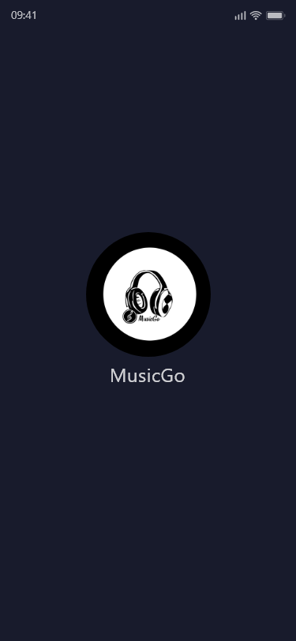 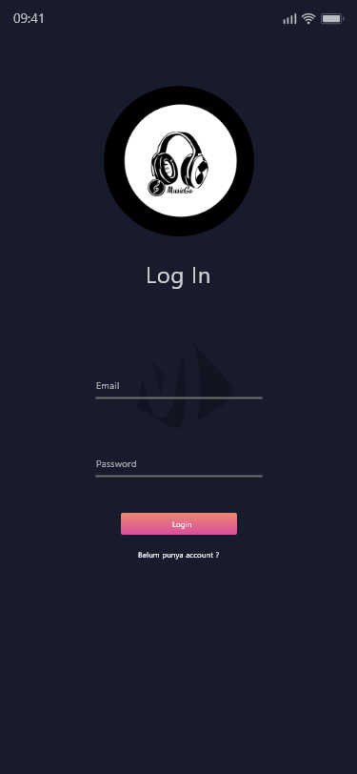 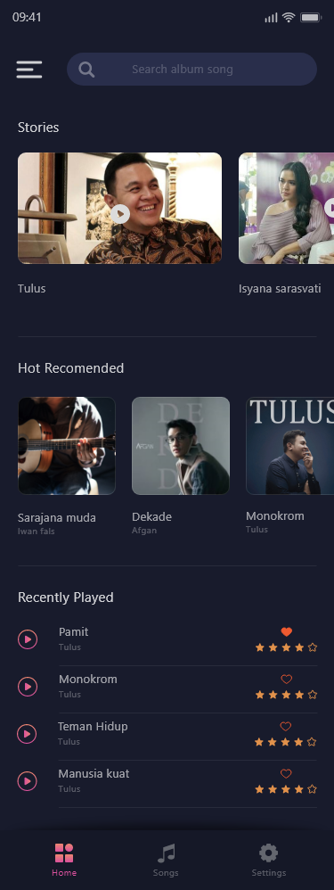

Gambar 1 Tampilan Logo Gambar 2 Tampilan Login Gambar 3 Tampilan Home

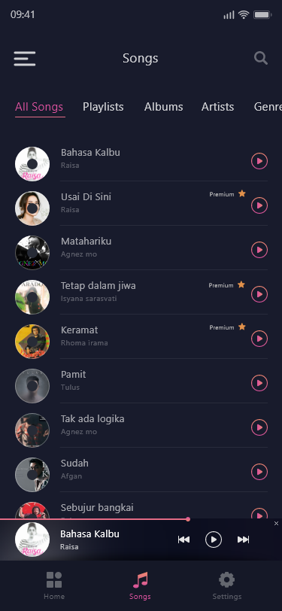 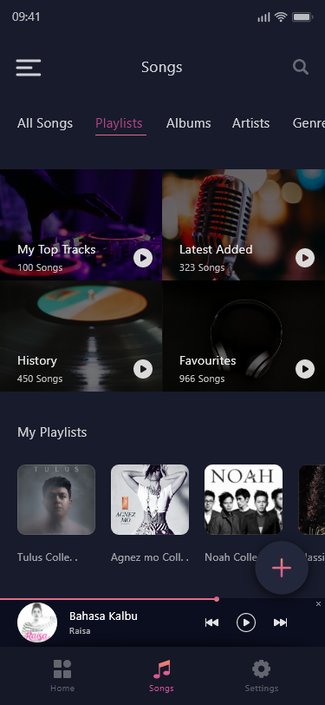 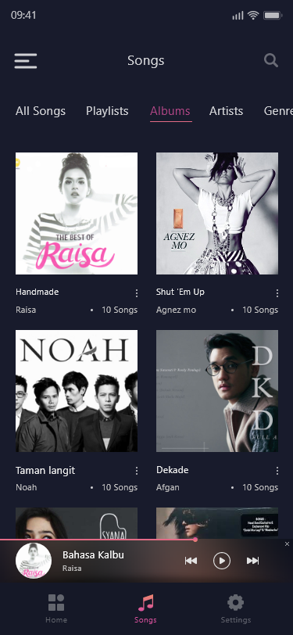

Gambar 4 tampilan All Songs Gambar 5 Tampilan Playlist Gambar 6 Tampilan Album

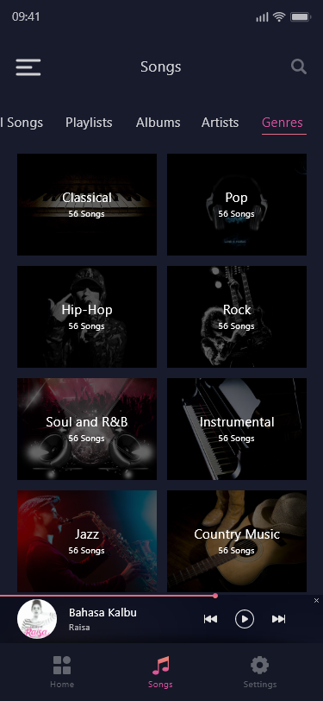 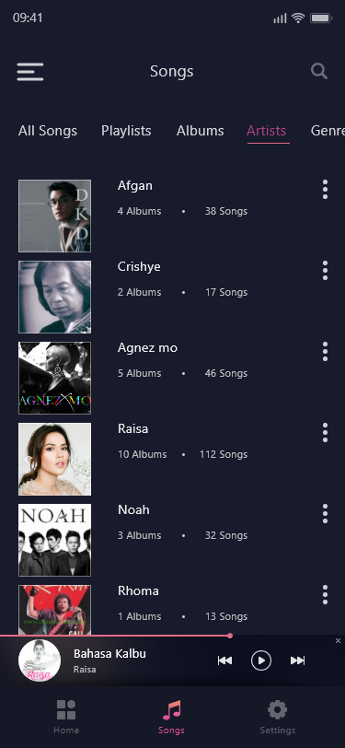 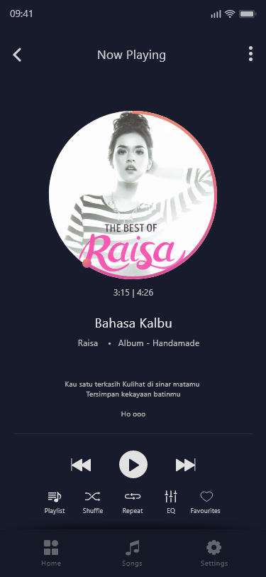

Gambar 7 Tampilan Gendres Gambar 8 Tampilan Artist Gambar 9 Tampilan Play Song

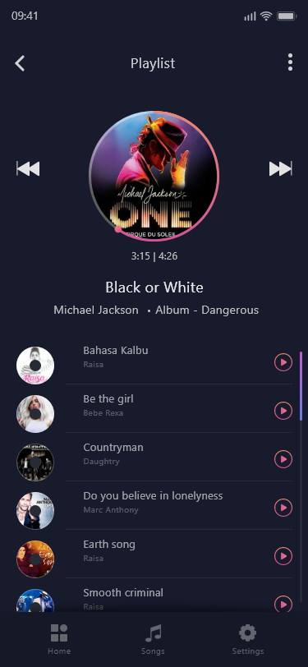 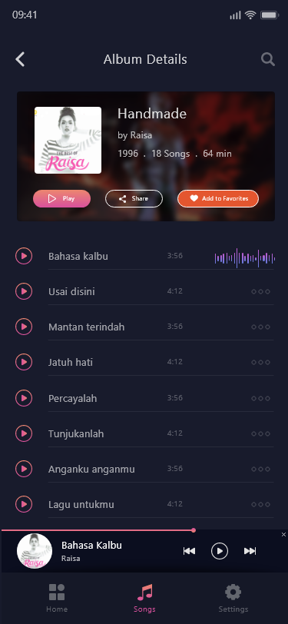 

Gambar 10 Tampilan Play Gambar 11 Tampilan Details Gambar 12 Tampilan Artist

Song Playlist Album

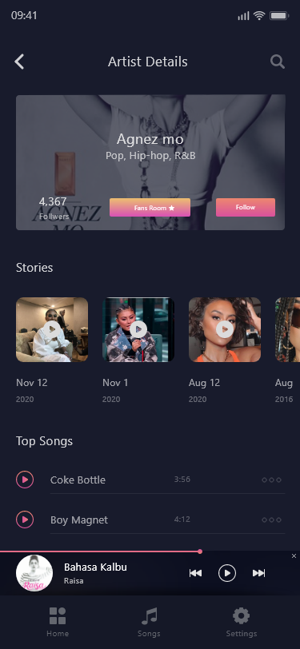 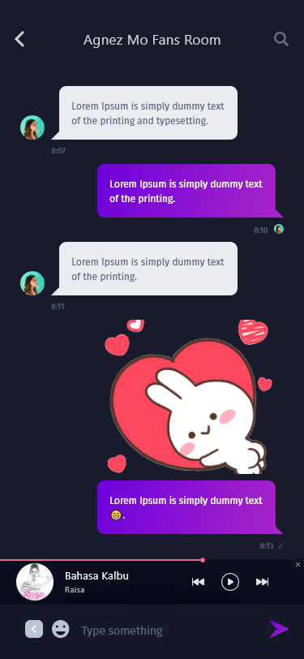 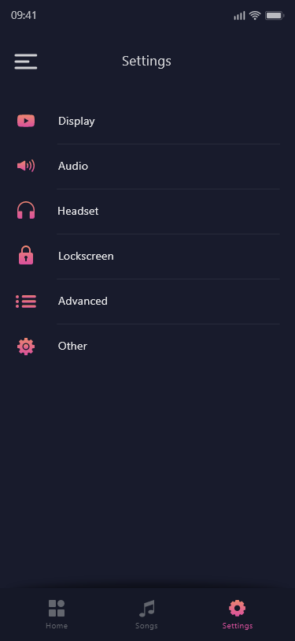

Gambar 13 Tampilan Gambar 14 Tampilan Chat Gambar 15 Tampilan Settings

Details Artist Fans Room